Møte i FUG Asker torsdag 14. mai 2020

Tid: 19-21
Sted: ZOOM-nettmøte

Tilstede:
Navn | Skole | Funksjon i FAU
Leif Ståle Nævestad | Blakstad b.skole | Styremedlem
Petter Haagensen | Jansløkka b.skole | Leder
Christian Medin | Nesøya b.skole | Nestleder
Anne Cathrine Syrrist-Leite | Hvalstad b.skole | Styremedlem
Andreas Brosø | Folkestad b.skole
Johan Fosen | Sætre u.skole
Lillian Enger Nygård | Sætre b.skole
Lisbeth Ax Syvertsen | Hyggen b.skole
Anette Wagle | Drengsrud b.skole
Laila Kjeldsen | Tofte b.skole
Morten Pretorius | Spikkestad b.skole
Anita Børve | Slemmestad u.skole
Cathrine Martinsen | Nærsnes b.skole
Bjørn Røstøen | Vardåsen b.skole
Kim Sagen (vara) | Vollen u.skole
Norun Jetlund | Billingstad b.skole
Aina H. Bergersen | Frydenlund b.skole
Steffen Jensen (vara) | Frydenlund b.skole
Mari Elise Smeby | Rønningen b.skole
Jan Tore Endresen | Vettre b.skole
Dag Jostein Tor.... | ?

Ekstern deltager: Oddvar Igland, leder Utvalg for oppvekst

Møteplan

Sak 1: SFO-satser
Lillian Engen Nygård (Sætre barneskole) innledet, og Oddvar Igland, leder av Utvalg for oppvekst svarte og orienterte på vegne av Asker kommune.

Igland:
- Dokumentet om høringen for SFO-satser viser svakheten ved høringsdokumenter som mangler beskrivelse av fordeler og ulemper ved alternative løsninger. Kommunen har lært av SFO-saken, og høringsutkastet til temaplan for skole som kommer til høsten skal ha med alternativer.
- Det er viktig for kommunen å få til én løsning på tjenester, selv i dag (mai) er det fortsatt rester enkelte steder av ulike løsninger fra de sammenslåtte kommunene.
- Forskriftene fastsettes normalt for 4 år, men politisk ledelse er klar over at tilbakemeldinger på forskrifter kan gjøre det nødvendig å justere den lenge før fireårsperioden er over. SFO-forskriften er en slik sak som politikerne har bedt administrasjonen evaluere allerede i september 2020. Det er en noe omstendelig sak å skulle endre forskriften, den må f eks ut på høring. Gebyrene derimot er det mye enklere å justere årlig.
- Politikerne får henvendelser knyttet til SFO-forskriften som peker i flere retninger.

En rekke representanter i FUG Asker tok til orde for å gjennomføre en spørreundersøkelse om SFO for å få inn oppfatningene fra brukerne. Det ble ikke avklart hvem som evt følger opp dette initiativet, men interesserte kan kontakte styremedlem Leif Ståle Nævestad (Blakstad): leif.staale@optimalergo.no

I tillegg til å vurdere egen spørreundersøkelsen i regi av FUG Asker, kan det også være interessant å følge opp kommuneadministrasjonens evaluering av SFO-ordningen.

Sak 2: Høringsutkast ny opplæringslov med frist 1. juni
På vei ut av møtet ble Igland spurt om hva kommunen tenker om forslaget i høringsutkast til ny opplæringslov knyttet til avvikling av f eks FAU.

Igland:
- Høringsutkastet skal opp i Utvalget for oppvekst den 3. juni. FUG Asker ble oppfordret til å gå inn og lese gjennom sakspapirene. De skal være tilgjengelige i møteportalen fra og med 27. mai.
- https://www.asker.kommune.no/politikk/politiske-moter-og-dokumenter/
- 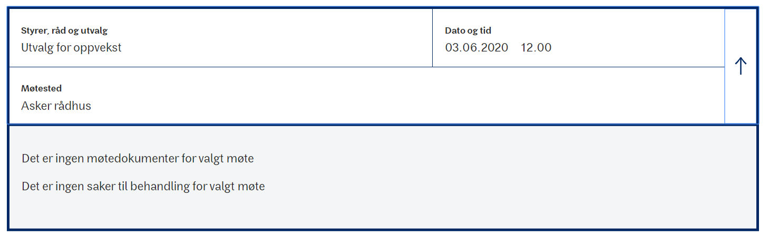
- Administrasjonen utreder saken, og Igland og de andre politikerne har ikke gitt føringer til hva administrasjonen skal komme fram til.
- Igland mener FUG er et viktig organ.

NB: Når FAU og FUG Asker sender inn høringssvar til ny opplæringslov bør vi sette Asker kommune i kopi: post@asker.kommune.no

Johan Fosen (Sætre ungdomsskole) og Petter Haagensen innledet deretter til diskusjon.

Tilbakemeldingen fra deltagerne på FUG-møtet viste at alle FAU-ene som var representert hadde sendt inn eller hadde planer om å behandle høringsutkastet og sende inn svar. Utkast til høringssvar for FAU, utarbeidet på initiativ fra Drammen KFU (Kommunalt foreldreutvalg), har gjort det enklere for en rekke FAU å håndtere saken som i utgangspunktet er komplisert.

I møtet ble det klart at FUG Asker er positive til initiativet fra Drammen KFU om felles høringssvar fra en lang rekke KFU. Drammen KFU har etablert kontakt med 63 KFU spredt over hele Norge. Utkast til høringssvar sendes til FUG Asker rett etter 17. mai. og da blir det en epostutveksling i FUG Asker hvor vi tar stilling til hvorvidt vi kan støtte forslag til felles KFU-høringsuttalelsen. Vi kan også komme med forslag til endringer i utkastet.

Høringsfristen er 1.07. Siste FUG Asker-møte er 11. juni, og svar på høringsutkast kan evt tas opp igjen da.

(Referent, til orientering: Navnet «FUG Asker» skiller seg ut i møte med andre kommunale foreldreutvalg ved at de kalles KFU (Kommunalt foreldreutvalg). Årsmøtet i FUG Asker høsten 2020 kan evt vurdere om det er hensiktsmessig å endre navn til f eks «Asker KFU» eller «KFU Asker».)

Sak 3: Invitasjon til Asker FUG om å gi innspill til Asker kommunes «Handlingsprogram 2021-2024»

Det kom inn tre forslag til innspill:
- Satse på SFO
- Sikre skolenes budsjett neste år etter ekstrautgifter våren 2020 knyttet til pandemier
- Satse på kultur

Christian Medin (Nesøya) har mye erfaring med politiske prosesser, og tok på seg ansvaret for å lage forslag til innspill på vegne av FUG Asker.

Christians forslag sendes raskest mulig til FUG Asker for kommentar, og Petter Haagensen sender endelig innspill til kommunen inne fristen 20. mai.

Sak 4: Eventuelt.
- Drammen KFU ønsker å etablere KFU på fylkesnivå, dvs nivået mellom dagens kommunale foreldreutvalg og nasjonalt nivå (FUG). I første omgang er det snakk om KFU Viken. Har du interesse for denne typen organisasjonsarbeid? Ta kontakt raskest mulig med Petter Haagensen for mer informasjon.

- Pga bytte av jobb stiller ikke Petter Haagensen til gjenvalg som leder av FUG Asker på høstens årsmøte. Har du lyst til å stille som kandidat til dette meget interessante og meningsfylte vervet?

Neste og siste FUG-møte før sommeren er 11. juni. Møtet er fra kl 19-21, og vi møtes på zoom.
Velkommen!

Referent: Petter Haagensen, leder FUG Asker (Jansløkka skole)

